**ŽILINSKÁ UNIVERZITA V ŽILINE**

FAKULTA RIADENIA A INFORATIKY

**PIŠKVORKY**

SEMESTRÁLNA PRÁCA

Vypracoval: **Patrik Ištvanko**

Študijná skupina: **5ZYI11**

Predmet: **Informatika 1**

Cvičiaci: **doc. Ing. Ján Janech, PhD.**

Obsah

1. Zadanie práce 3

2. Používateľská príručka 4

2.1. Pravidlá hry / Popis funkcií 4

2.2. Používanie práce 4

2.3. Spustenie práce 4

3. Programátorská časť 5

3.1. Návrh práce a realizácia 5

3.2. UML model 5

3.3. Popis tried 5

HraMain 5

Hra 5

HraciaPlocha 6

Hrac 6

UloznePriestory 6

# Zadanie práce

Riešil som hru piškvorky, ktorá je pre viac ako 2 hráčov. Hracia plocha je štvorcová s rozmermi od 3*3 do 9*9, hráči si vyberajú ľubovoľný znak, nastavujú si počty víťazných a počet políčok, ktoré musia nasledovať za sebou pre to aby vyhrali dané kolo. Hru si môžu hráči uložiť a pokračovať v nej neskôr. Hra obsahuje 3 úložné sloty (no dá sa pridať ľubovoľný počet). Hra ďalej obsahuje aj jednoduché menu pomocou ktorého dokážeme nastaviť jednotlivé aspekty hry alebo začínať novú hru a ukladať hru.

# Používateľská príručka

## Pravidlá hry / Popis funkcií

Hrá sa na používateľom zadaný počet výherných a na zadaný počet políčok nasledujúcich za sebou. Vyhráva hráč, ktorý ako prvý dosiahne počet výherných kôl. Hry sa dajú uložiť, pre prípad, že by sme chceli v danej hre pokračovať neskôr. Taktiež vieme hry načítavať.

## Používanie práce

Celá hra je konzolová aplikácia a ovláda sa len klávesnicou. Ak vás hra vyzve, tak do daného riadku napíšete čo od vás hra žiada.

## Spustenie práce

Práca sa dá spustiť v prostredí BlueJ spustením metódy main v triede HraMain alebo dvojklikom na súbor TicTacToe.bat, ktorý spustí daný súbor v príkazovom riadku.

# Programátorská časť

## Návrh práce a realizácia

V práci som začal UML diagramom, ktorý som si vypracoval a následne som naprogramoval danú časť. Ak som chcel niečo pridať premyslel som si to, pridal do UML diagramu a potom to naprogramoval. Ako prvé som naprogramoval triedu *Hrac*, ktorá bola jednoduchá. Potom som pokračoval triedou *HraciaPlocha,* *Hra*, *HraMain* a ako posledné som naprogramoval triedu *UloznePriestory.*

## UML model

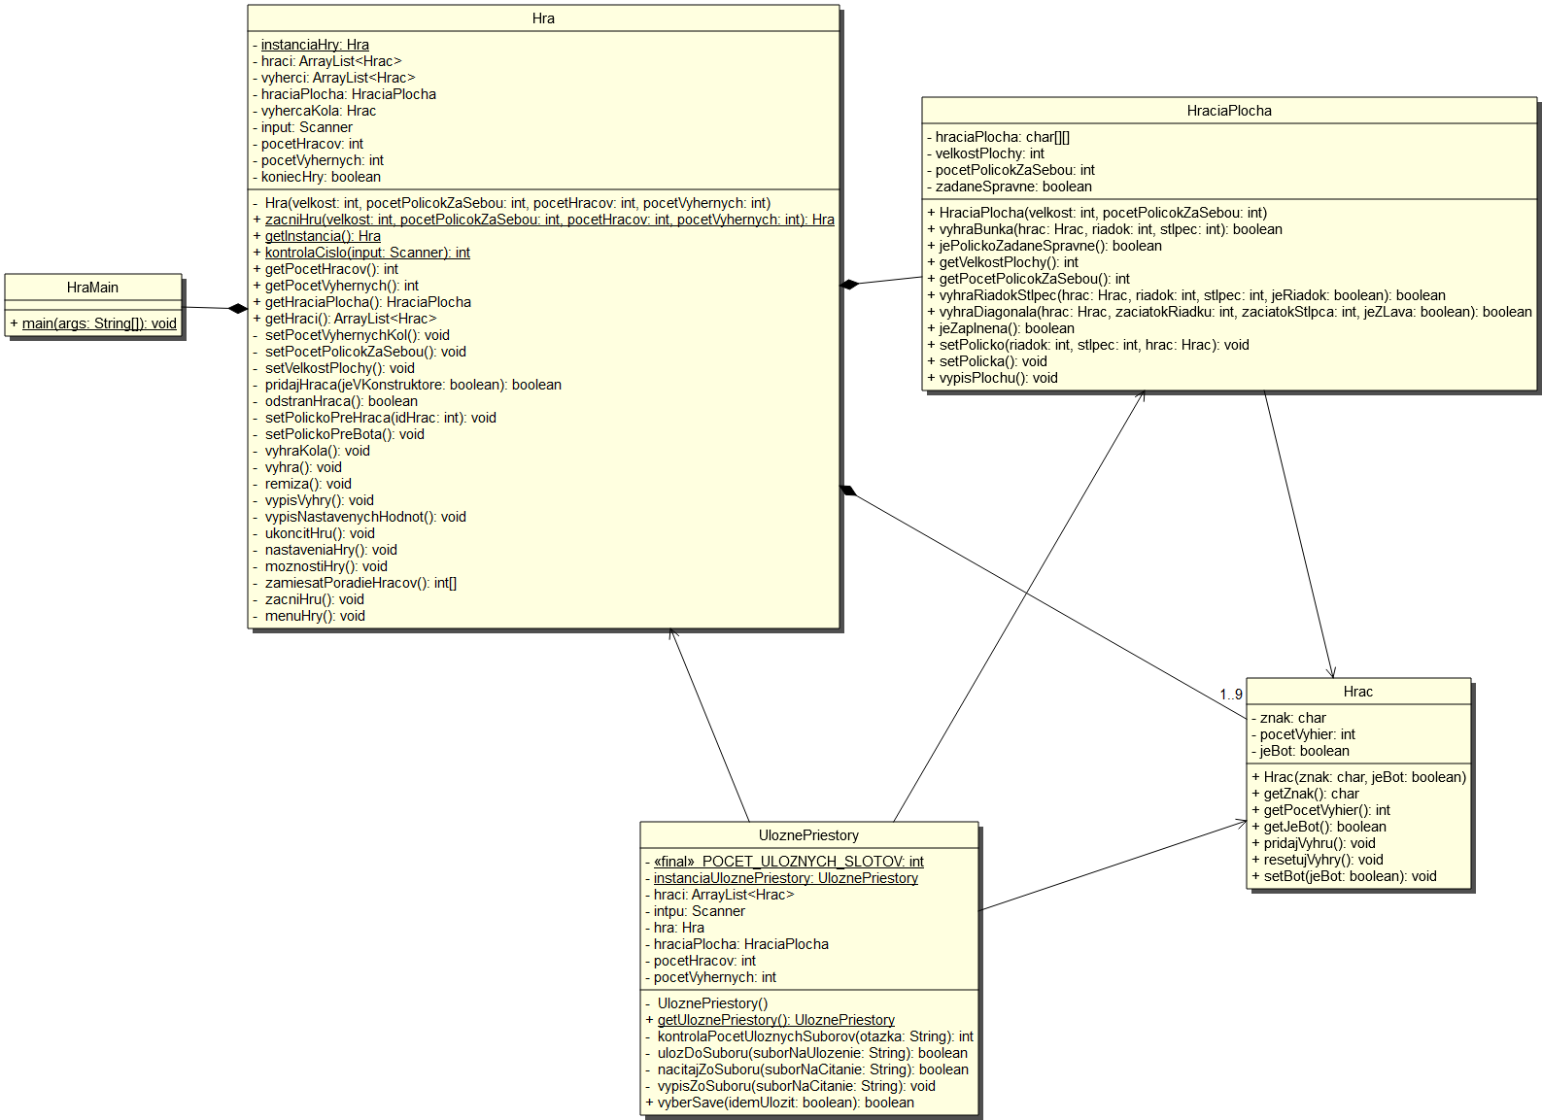

Na obrázku môžeme vidieť vnútorný pohľad UML diagramu. Nachádzajú sa tam všetky triedy a všetky využité algoritmy.

## Popis tried

### HraMain

Spustenie celkovej hry a vytvorenie inštancie triedy *Hra.*

### Hra

Trieda ovláda celkovú hru a všetky jej súčasti. Určuje výhry, vypisuje menu atd.

### HraciaPlocha

Vytvára, vypisuje hraciu plochu. Nastavuje určuje, či hráč môže zadať svoj znak do daného políčka.

### Hrac

Základná trieda, ktorá ovláda hráča.

### UloznePriestory

Pracuje so súbormi. Načítava hru zo súboru, ukladá do súboru a vypisuje zo súboru.